North Truck Studios

Space Pioneers – SP
Έγγραφο Περιγραφής Σχεδίου Λογισμικού

Ιστορικό
Ημερομηνία | Έκδοση | Περιγραφή | Συγγραφείς
15/5/2016 | 1.0 | ΕΠΣΛ 1^{ης} έκδοσης | Κατμερίδης Χρήστος

Πίνακας Περιεχομένων
- Εισαγωγή………………………………………………………………………......4
  - Σκοπός………………………………………………………………………...4
  - Ορισμοί, Ακρωνύμια, Συντομογραφίες……………………………………….4
  - Αναφορές……………………………………………………………………...4
  - Επισκόπηση…………………………………………………………………...4

- Σχέδιο Δεδομένων………………………………………………………………....5
  - Αρχεία………………………………………………………………………...5

- Σχέδιο Μονάδων………………………………………………………………...5-8

- Περιγραφή διασυνδέσεων……………………………………………………........8

- Παραρτήματα………………………………………………………………….9-11
1. Εισαγωγή

  - Σκοπός
Σκοπός αυτού του εγγράφου είναι ο προσδιορισμός των κλάσεων από τις οποίες αποτελείται το λογισμικό όσο και των μεταξύ τους σχέσεων. Καθορίζεται επομένως η αρχιτεκτονική σχεδίαση του λογισμικού Space Pioneers.
Το παρών ΕΠΣΛ απευθύνεται σε οποιοδήποτε χρήστη ενδιαφέρεται για τον τροπό ανάπτυξης του παιχνιδιού.

  - Ορισμοί, Ακρωνύμια, Συντομογραφίες
collider Event: γεγονός σύγκρουσης από τη μηχανή του Unity

  - Αναφορές
---

  - Επισκόπηση
Στη συνέχεια του εγγράφου θα αναλύσουμε τις εξής ενότητες:
- To Σχέδιο Δεδομένων, δηλαδή αν χρησιμοποιούνται Βάσεις Δεδομένων, Αρχεία ή Δομές Δεδομένων.
- Το Σχέδιο Μονάδων, μία λεπτομερής περιγραφή όσων κλάσεων του συστήματος έχουν εντοπιστεί κατά τη φάση της σχεδίασης αυτού.
- Την Περιγραφή Διασυνδέσεων, τμήμα στο οποίο περιγράφονται οι κλάσεις με τις οποίες αλληλεπιδρά ο χρήστης και στέλνει ή λαμβάνει μηνύματα.
- Τα Παραρτήματα, τα οποία περιλαμβάνουν τα Διαγράμματα κλάσεων και τον πίνακα ιχνηλάτισης του συστήματος.

2. Σχέδιο Δεδομένων
Το πρόγραμμα για την λειτουργία του δεν χρησιμοποιεί Βάσεις δεδομένων, Αρχεία ή Δομές Δεδομένων.

3. Σχέδιο Μονάδων
3.1 AlienGenerator (Class_01)
Είναι η κλάση που δημιουργεί εξωγήινους τυχαία σε εύρος όσο το πλάτος της οθόνης του παιχνιδιού. Έχει μια μεταβλητή public Transform alienPrefab που δηλώνεται στον Editor του Unity και είναι ένα "αντίγραφο" του εξωγήινου που θα δημιουργείται. Επίσης οι μεταβλητή public float genSpeed που είναι πόσοι εξωγήινοι θα δημιουργούνται ανά sec και η internal float lastGenTime που χρησιμοποιείται για να βλέπουμε πότε έγινε χρονικά η τελευταία δημιουργία εξωγήινου.
Μέθοδος Start()
Αρχικοποιεί την lastGenTime.
Μέθοδος Update()
Τρέχει σε κάθε καρέ και ελέγχει αν πέρασε αρκετός χρόνος για να δημιουργήσει νέο εξωγήινο, διαιρώντας 1/genSpeed, ο χρόνος δηλαδή που αντιστοιχεί ανά sec για εξωγήινους πλήθους genSpeed. Αν περάσει ο χρόνος τότε αρχικοποιεί νέο εξωγήινο, του δίνει τυχαία θέση δεξιά αριστερά στο εύρος της οθόνης και ενημερώνει την lastGenTime.
3.2 AutoShoot (Class_02)
Η κλάση AutoShoot λειτουργεί όπως και η AlienGenerator μόνο που δημιουργεί lasers όταν κληθεί η Μέθοδος Shootlaser(). Έχει μια μεταβλητή public Transform laserPrefab που δηλώνεται στον Editor του Unity και είναι ένα "αντίγραφο" του laser που θα δημιουργείται. Επίσης η μεταβλητή public float shootSpeed που είναι πόσα laser θα δημιουργούνται ανά sec και η internal float lastShotTime που χρησιμοποιείται για να βλέπουμε πότε έγινε χρονικά η τελευταία δημιουργία laser.
Μέθοδος Start()
Αρχικοποιεί την lastShotTime.
Μέθοδος Shootlaser()
Τρέχει όποτε καλείται και ελέγχει αν πέρασε αρκετός χρόνος για να δημιουργήσει νέο laser, διαιρώντας 1/genSpeed, ο χρόνος δηλαδή που αντιστοιχεί ανά sec για lasers πλήθους shootSpeed. Αν έχει περάσει ο απαιτούμενος χρόνος τότε αρχικοποιεί νέο laser και ενημερώνει την lastShotTime. Η μέθοδος αυτή καλείται από τη κλάση του εξωγήινου όταν υπάρχει collide event διαρκείας με το GameObject AutoShootObject.

3.3 laser (Class_03)
Η κλάση laser αναλαμβάνει τις λειτουργίες που αφορούν το laser. H μεταβλητή +float moveSpeed αφορά την ταχύτητα που κινείται το laser. Οι μεταβλητές +AudioClip soundLazer, +AudioClip soundExplosion, -GameObject soundSource, -GameObject soundSource2, χρησιμοποιούνται για αναφορά σε κλιπ ήχου και σε GameObjects πάνω στα οποία υπάρχουν AudioSources που θα παίξουν αυτά τα κλιπ σε περίπτωση σύγκρουσης με εξωγήινο ή εκτόξευσης laser. Επίσης υπάρχει η thisTransform για να έχουμε αναφορά στο συγκεκριμένο laser που δημιουργήθηκε.
Μέθοδος Start()
Αρχικοποιεί τo thisTransform ώστε να έχουμε την θέση του. Επίσης αρχικοποιεί τα soundSource και soundSource2 και παίζει τον ήχο του laser.
Μέθοδος Update()
Τρέχει σε κάθε καρέ και αλλάζει τη θέση του laser, ενώ αν βγει από την οθόνη το καταστρέφει.
Μέθοδος LaserDie()
Καλείται από την κλάση SpaceAlien όταν υπάρξει collide Event με το laser. Απενεργοποιεί το laser και καλεί τον ήχο για καταστροφή του εξωγήινου.
3.4 PlayerShip (Class_04)
Η κλάση αυτή κινεί το διαστημικό μας σκάφος όπου κάνουμε κλικ, ενώ έχει και μέθοδο PlayerShipDie που καλεί η κλάση SpaceAlien όταν υπάρξει collide Event. Έχουμε τις -Vector3 targetPosition και -Transform thisTransform για τη θέση που θέλουμε να πάει και τη μορφή του σκάφους αντίστοιχα. Το +float moveSpeed είναι η ταχύτητα κίνησης του σκάφους.
Μέθοδος Start()
Αρχικοποιεί τo thisTransform ώστε να έχουμε την θέση του. Επίσης αρχικοποιεί με τη θέση του thisTransform το targetPosition.
Μέθοδος Update()
Τρέχει σε κάθε καρέ και σε κάθε κλικ δίνουμε τη νέα θέση του ποντικιού στο targetPosition και μετά κινούμε προς αυτό το παίκτη σε απόσταση ανάλογα της ταχύτητας moveSpeed και του χρόνου Time.deltaTime που είναι ο χρόνος που πέρασε από το τελευταίο καρέ.
Μέθοδος PlayerShipDie()
Την μέθοδο PlayerShipDie καλεί η κλάση SpaceAlien όταν υπάρξει collide Event. Η μέθοδος αυτή καταστρέφει το σκάφος μας.
3.5 SpaceAlien (Class_05)
Η κλάση αυτή κινεί τον εξωγήινο ενώ έχει και 2 μεθόδους που καλύπτουν κάθε περίπτωση collide Event, ώστε να ενεργοποιεί αυτόματη βολή laser, να καταστρέφεται από laser ή να καταστρέφει το σκάφος μας. Η +float moveSpeed είναι η ταχύτητα, η -Transform thisTransform είναι αναφορά στο συγκεκριμένο εξωγήινο, η +AudioClip soundExplosion είναι ο ήχος που θα παίξει όταν χτυπήσει το σκάφος μας και η -GameObject soundSource αναφορά στο GameObject στο οποίο υπάρχει AudioSource για να παίξει ο ήχος.
Μέθοδος Start()
Αρχικοποιεί τo thisTransform ώστε να έχουμε την θέση του. Επίσης αρχικοποιεί το soundSource ώστε να μπορεί να παίξει τον ήχο όταν συγκρουστεί με το σκάφος μας.
Μέθοδος Update()
Τρέχει σε κάθε καρέ και κινεί τον εξωγήινο, ενώ αν βγει εκτός οθόνης τον καταστρέφει.
Μέθοδος OnTriggerEnter2D()
Καλείται από τη μηχανή του Unity στην αρχή ενός collide Event, όταν δηλαδή μπει σε οριοθετημένη περιοχή (collider). Αν το GameObject που συγκρούεται είναι laser τότε καλεί την μέθοδο του συγκεκριμένου laser και μετά καταστρέφει τον εξωγήινο. Αν το GameObject που συγκρούεται είναι το σκάφος μας, τότε παίζει τον ήχο καταστροφής και καλεί την μέθοδο PlayerShipDie του σκάφους μας για να καταστραφεί.
Μέθοδος OnTriggerStay2D()
Καλείται από τη μηχανή του Unity στην διάρκεια ενός collide Event, όταν δηλαδή μπει και μείνει σε οριοθετημένη περιοχή (collider) του GameObject AutoShootObject. Αυτή καλεί συνέχεια τη μέθοδο Shootlaser ώστε να δημιουργεί συνέχεια laser.

4. Περιγραφή Διασυνδέσεων
4.1 Buttons (Class_01)
H Κλάση αυτή έχει 3 μεθόδους που καλούνται από το Unity User Interface σύστημα όταν πατιέται το ανάλογο κουμπί.
Η +void LoadMenu () γυρνάει από τη σκηνή του παιχνιδιού στη σκηνή μενού.
Η +void LoadGame () φορτώνει τη σκηνή του παιχνιδιού.
Η +void ExitGame () αναλαμβάνει την έξοδο από την εφαρμογή.

4.2 ButtonSound (Class_02)
Η κλάση αυτή έχει τη μέθοδο Start () που αρχικοποιεί το χρώμα του "led" ήχου και τη +void SoundOnOffColor () που ανοιγοκλείνει τον
4.3 ButtonCredits (Class_03)
Η κλάση αυτή έχει μέθοδο Start () που αρχικοποιεί το GameObject CreditsInfoButtton και το κάνει ανενεργό και την μέθοδο showHide () που ενεργοποιεί και απενεργοποιεί το CreditsInfoButtton.

5. Παραρτήματα
5.1 Διαγράμματα Κλάσεων

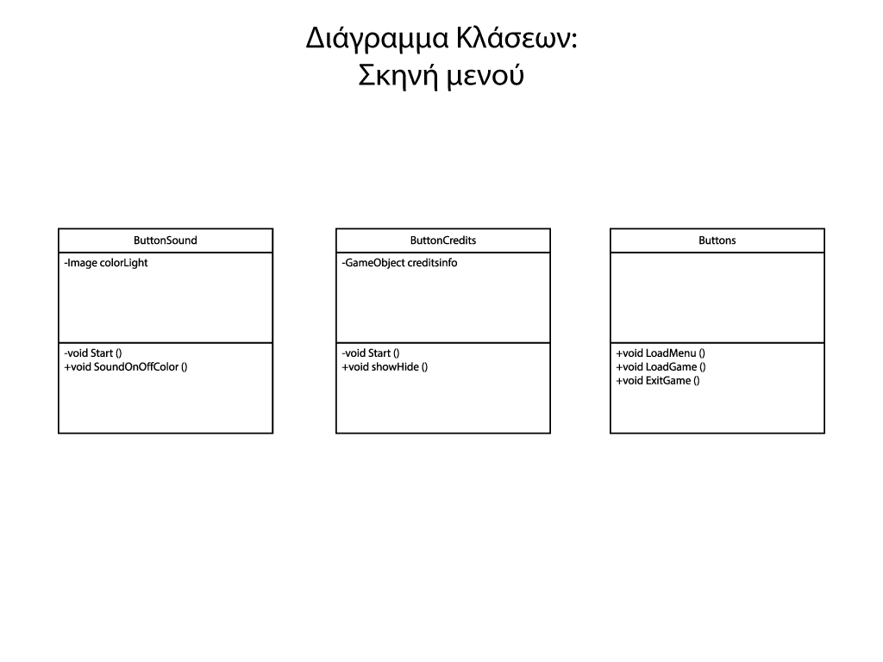

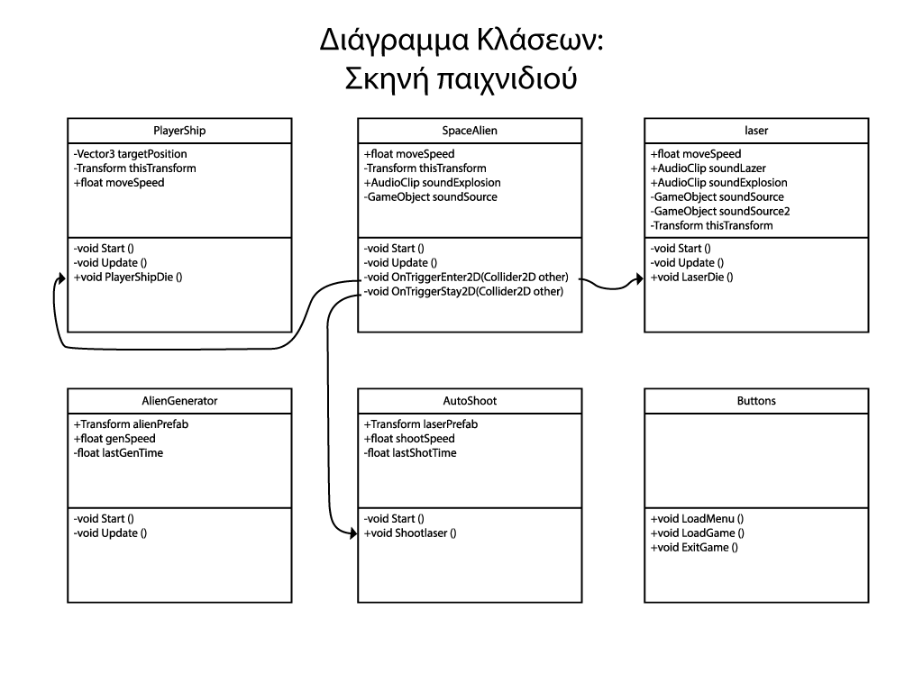

5.2 Πίνακας Ιχνηλάτισης
Κλάση | Λειτουργική Απαίτηση (ΕΠΑΛ)
AlienGenerator | Main Game Screen
AutoShoot | Main Game Screen
ButtonCredits | Main Menu
Buttons | Main Game Screen
ButtonSound | Main Menu / Main Game Screen
laser | Main Game Screen
PlayerShip | Main Game Screen
SpaceAlien | Main Game Screen

